

Procesos industriales 1

Trabajo Práctico

Proceso de elaboración de tubos de aluminio
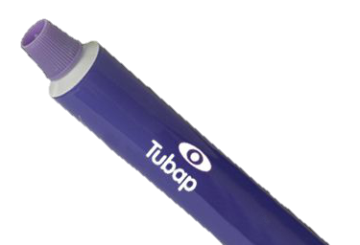

Integrantes:
- Monti, Julián 02-110294-7
- Pose, Francisco 02-110056-9
- Zavallo, Agustín Gonzalo 02-110080-4

Índice
Resumen ejecutivo 3
Información empresa 3
Producto y mercados 4
Introducción Proceso de fabricación 7
Flowsheet 8
Proceso de fabricación 10
Conclusión 16
Bibliografía 17
Resumen Ejecutivo
En el presente trabajo vamos a desarrollar el proceso industrial de la elaboración de tubos colapsibles de aluminio.
En el mismo se realizará una descripción de las materias primas y maquinas utilizadas durante el proceso, así como también una descripción detallada sobre cada etapa del mismo. Además el lector dispondrá de un diagrama de flujo para una mejor visualización del proceso.
También se brindara información sobre la empresa, el producto acabado y su mercado en el país.
Por último se realizara una breve conclusión.

La Empresa
Ubicación e información de contacto
TUBAPLAS S.A. es una empresa de capitales argentinos creada para dedicarse con exclusividad a fabricar y comercializar tubos colapsibles de aluminio.
La planta productiva está localizada en el Parque Industrial de Pilar, el predio fabril más moderno del país y cuenta con más de 3000 m2
Calle 9 y 13 - Parque Industrial Pilar
B1629MXA - Pilar - Buenos Aires – Argentina
http://www.tubap.com/

Turnos de trabajo, cantidad de operarios y volumen de producción
Producen las 24 horas de Lunes a viernes, 3 turnos de 8 que empiezan a las 7 am.
La planta cuenta con 45 operarios, que se dividen entre los 3 turnos y a su vez, cuenta con 2 supervisores de planta.
Estadísticamente, la planta produce 25 millones de envases anuales y prevé alcanzar un volumen de 50 millones que le permitirá seguir acompañando el crecimiento ininterrumpido del mercado envasador debido a la industria farmacéutica y de artículos de cosmética.

Producto y mercados
- INDUSTRIA ALIMENTICIA
Los tubos colapsibles de aluminio son envases totalmente impermeables y una excelente barrera para el paso del aire y la luz. Estas características sumadas a su falta de memoria plástica, permiten mantener al producto envasado con una protección que se extiende por un largo tiempo, asegurando la pureza del contenido aún cuando el uso no sea continuo. La inviolabilidad es otro atributo de los pomos de aluminio, cualquier alteración del envase es fácilmente detectable a través de su perfecto cierre y la membrana existente en el pico. Los recubrimientos interiores basados en barnices epoxifenólicos (oro o pigmentados) aseguran la pureza de los contenidos, sean estos alcalinos o ácidos.
Gracias a estos atributos son el contenedor perfecto de los productos destinados a la industria alimenticia.


- FARMACÉUTICO
Tubaplas S.A. produce tubos de aluminio para la industria farmacéutica, mediante estrictos controles que aseguran la más alta calidad.
Además, estos productos son diseñados para cumplir con las expectativas de los clientes en relación a sus necesidades específicas de packaging.


- INDUSTRIA COSMÉTICA
El eje del negocio es garantizar la posibilidad de que los productos de sus clientes luzcan atractivos en las góndolas.
Entienden el valor del packaging como una herramienta de venta, por lo que brindan excelencia en la impresión del mismo.


Cada uno de los métodos de cerrado de pomo depende de la envasadora que use y del tipo de producto a envasar, ya que aquellos mas fluidos deberían tener un cierre más hermético.
Los tamaños pomos varían de 5 a 150 g.
Ancho de pastilla que se utiliza representa al ancho del envase terminado, en cambio el alto de la pastilla que se utiliza es proporcional a la altura del envase, más un 5% extra para asegurar el largo adecuado del tubo.
El porcentaje excedente se corta, y se revende como aluminio de segunda.
En caso de haber sido pintado, se puede limpiar y vender a mayor precio.
En la siguiente tabla orientativa se ve cuanto debe aumentarse el largo del pomo para cada uno de los cierres
que se usan, en función del diámetro del mismo.
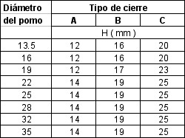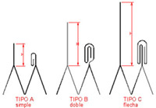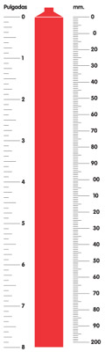

Proceso de Fabricacion de los envases colapsibles de aluminio:
Se utiliza como materia prima en la fabricación de los envases:
- Monedas de aluminio (puro) (Espesor=4mm, Diametro=25mm)
- Barniz
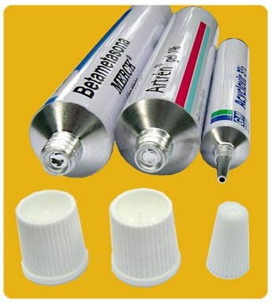
- Laca
- Baldes de pintura
- Tapas
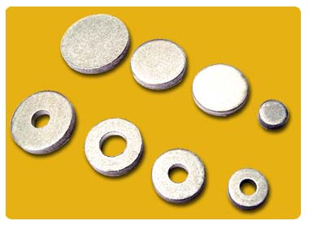

Figura 1: Monedas de aluminio Figura 2: Tapas
La maquina que la empresa utiliza en el proceso de fabricacion de los tubos es la Hinterkopf H 200 production line, la maquina produce un maximo de 200 unidades por minuto y la empresa actualmente esta produciendo unas 70 unidades por minuto. Vamos a detallar el proceso de producción de los envases de 50g, aunque es el mismo proceso para envases de mayor tamaño también. Por turno (8hrs de trabajo) se utilizan 5 bolsas de 25kg de monedas de aluminio.
La empresa no fabrica en su propia planta ninguna de las 4 materias primas utilizadas en el proceso. TUBAPLAS recibe las monedas de aluminio en cajas de carton al igual que las tapas, el barniz y las pinturas las recibe en baldes. Las monedas de aluminio varian en diámetro y espesor dependiendo del tamaño del envase que ha pedido el cliente, igualmente, el proceso sigue siendo el mismo. La línea de producción es lineal y continua, una vez que entra la moneda de aluminio por la primera maquina, sale el envase terminado sin intervención manual.
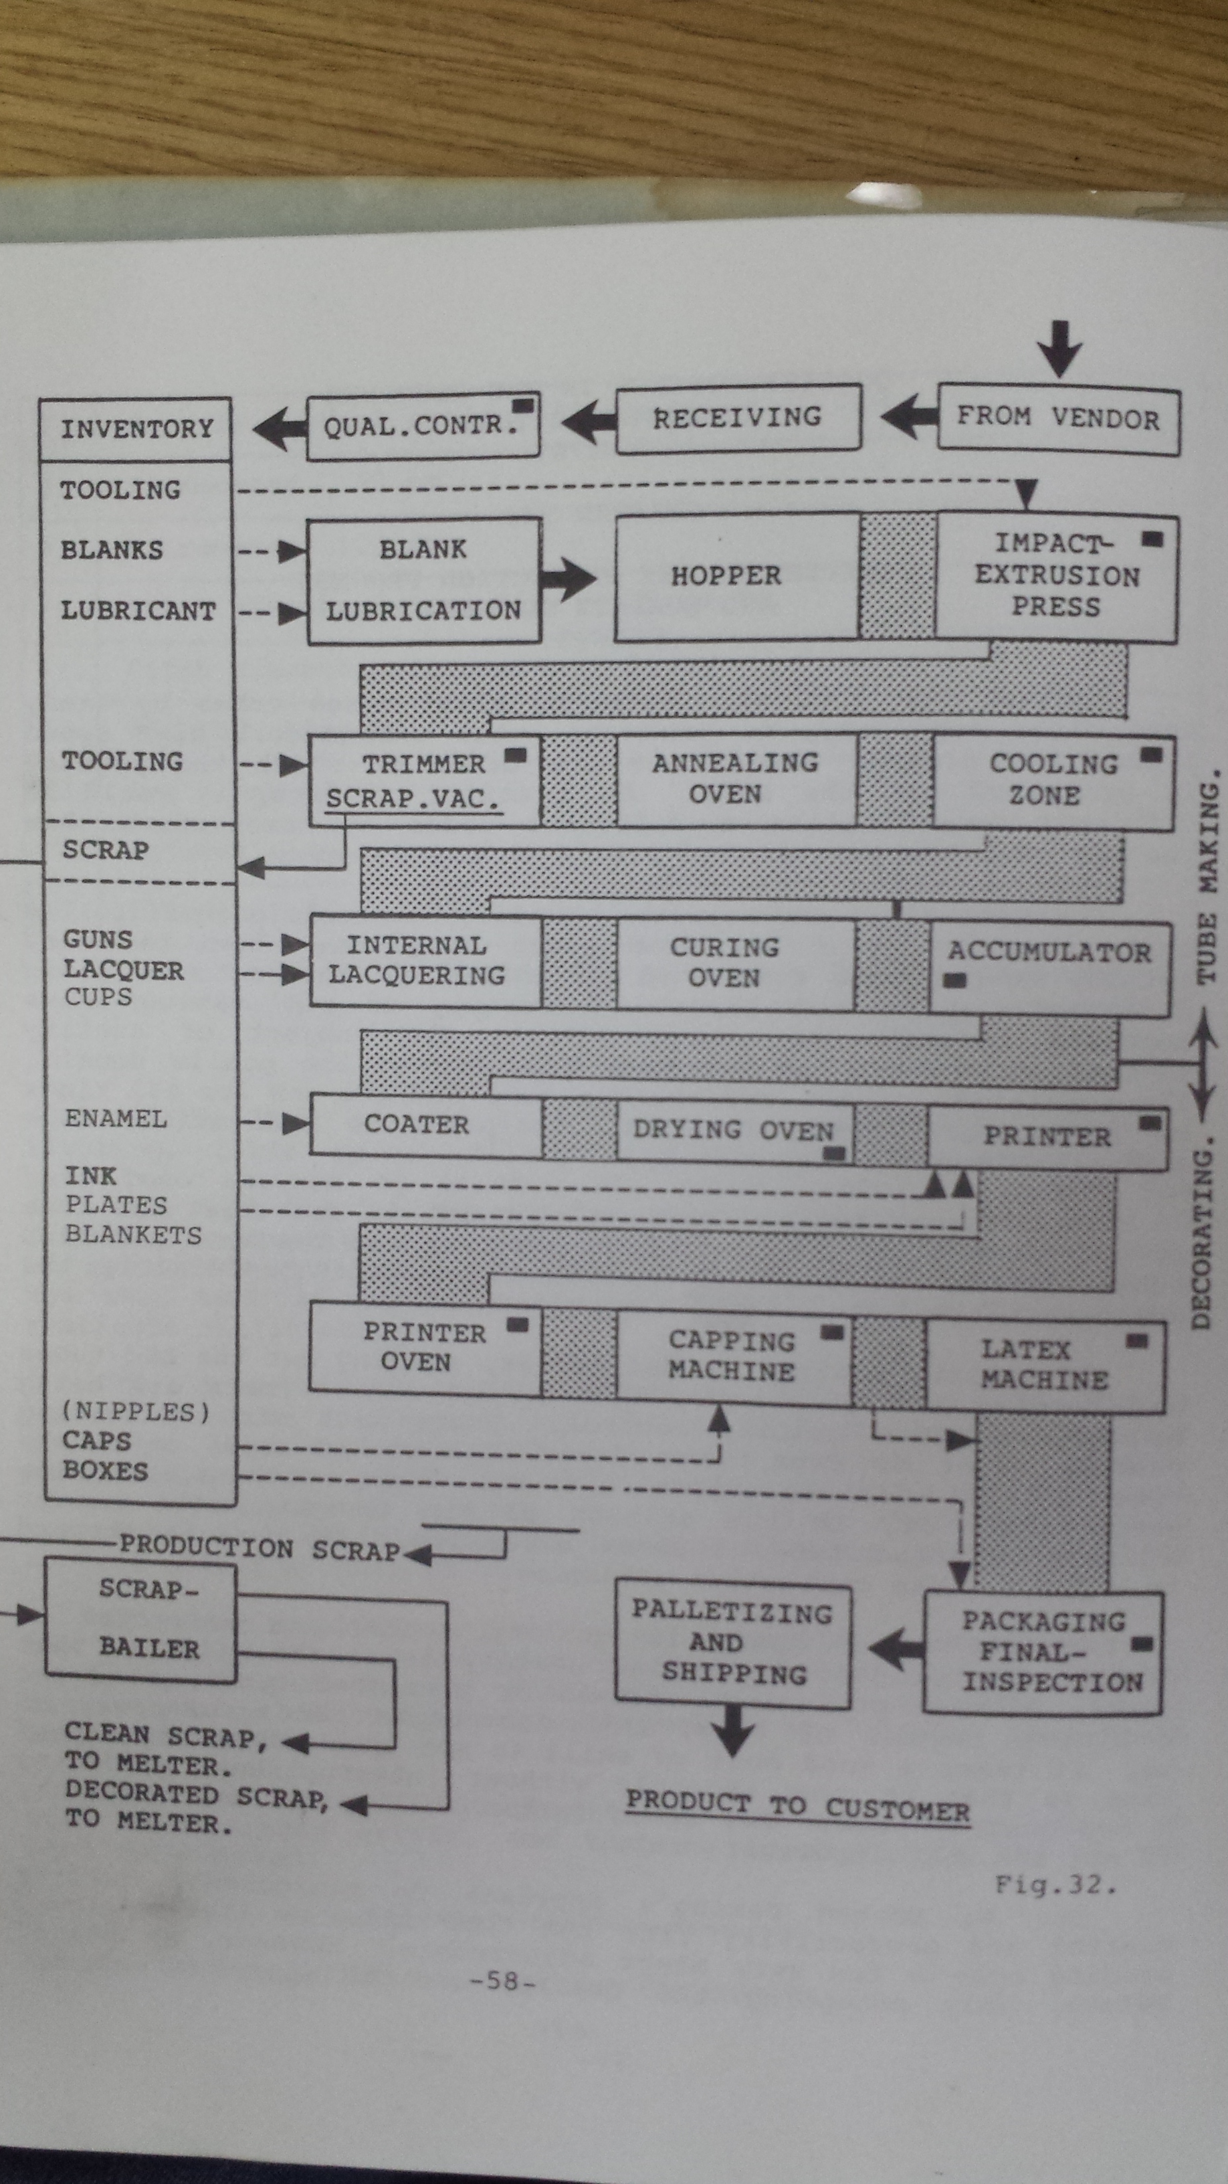
FlowSheet:

El proceso de fabricación de los envases es el siguiente:
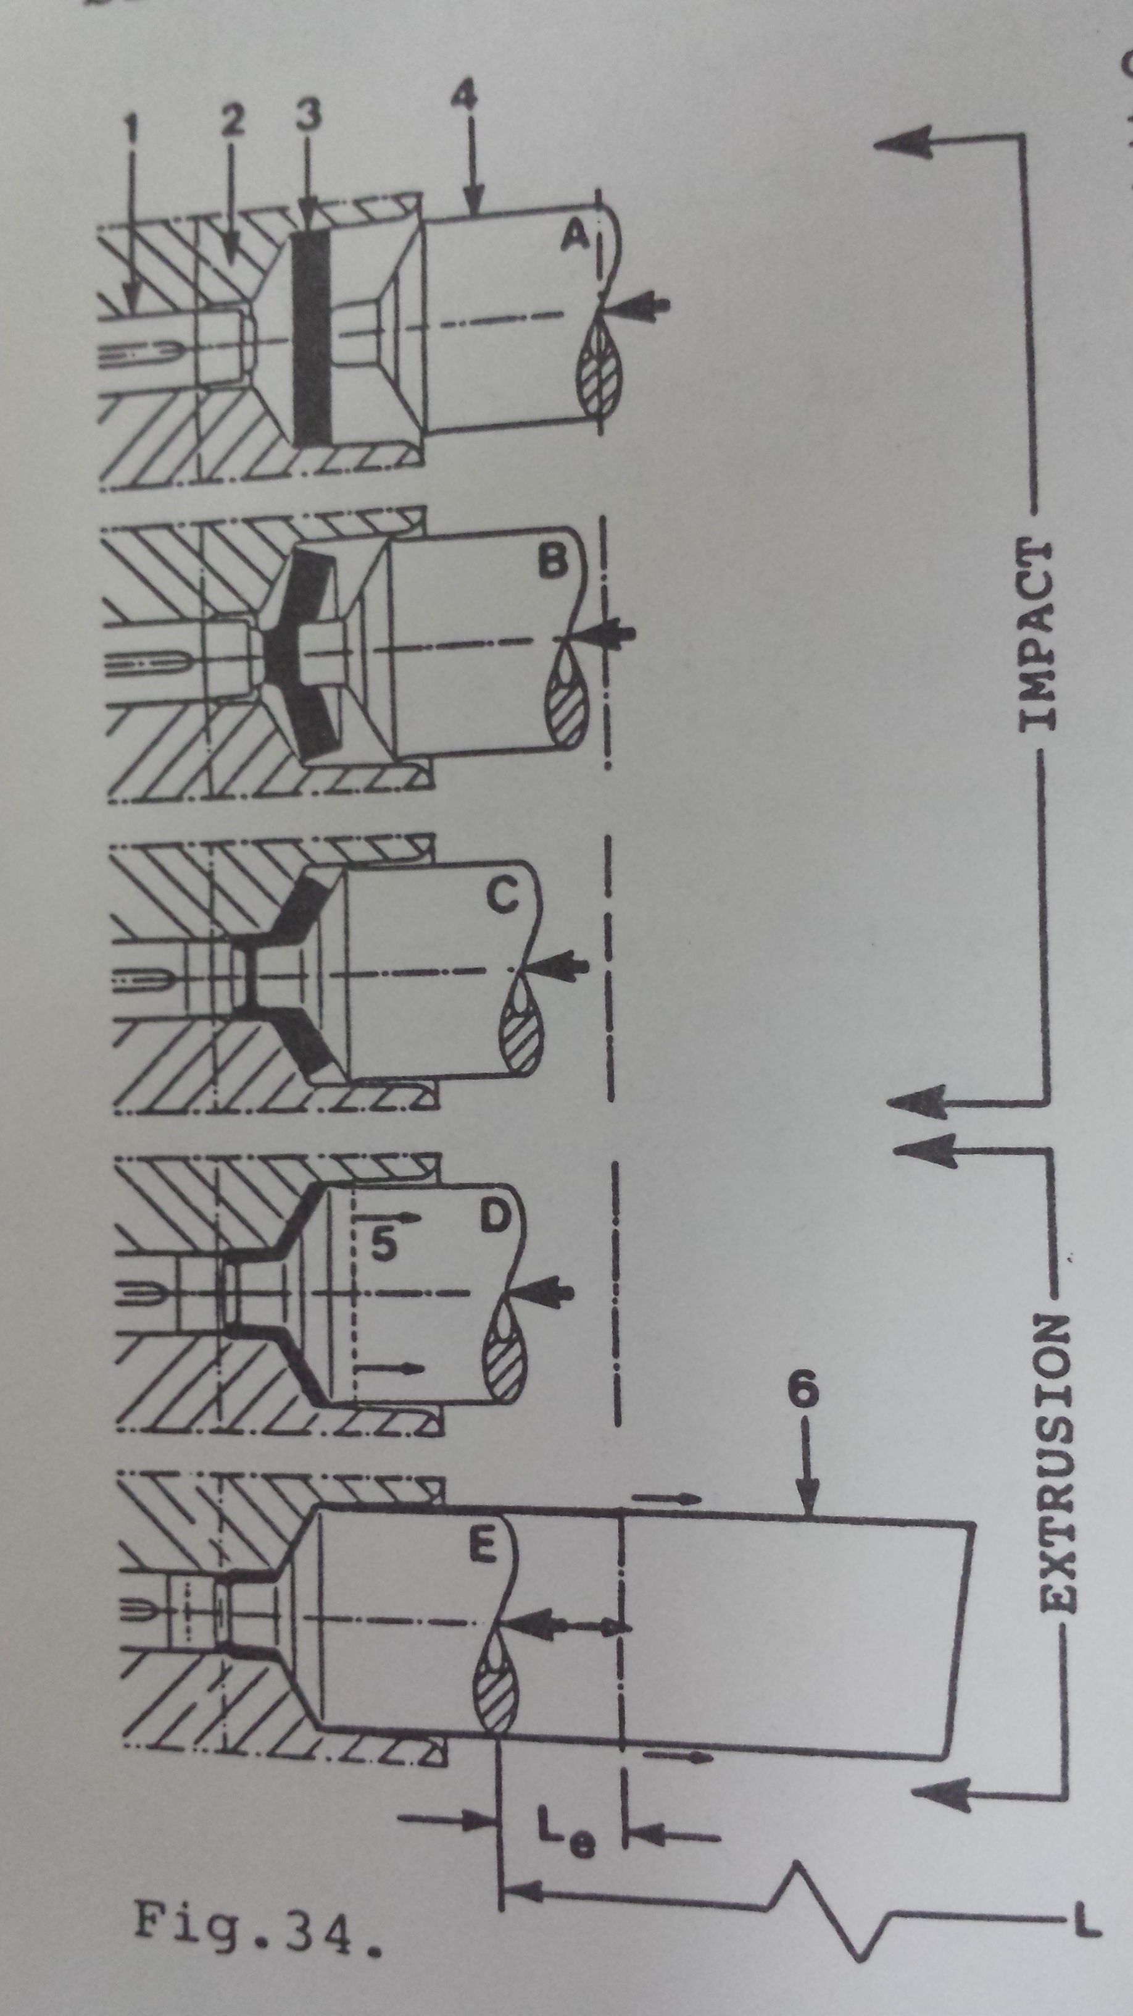
- El proceso comienza por el tejo (moneda de aluminio) y se coloca dentro de la prensa de extrusión invertida en frio por impacto. Es la maquina responsable de transformar los tejos en la forma de los tubos colapsibles. En la primera etapa se empuja el tejo dentro de la matriz luego el punzon entrega un golpe a la moneda a alta velocidad con un recorrido muy pequeño mediante un mecanismo hidráulico. El aluminio inicialmente en estado solido en frio (Temperatura Ambiente) se deforma plásticamente y es obligado a llenar el espacio que hay entre el punzon y la matriz formando el tubo sin costura en una condición primaria. La operación es hecha en una posición horizontal facilitando el transporte del tubo al torno. El aluminio es unos de los materiales de mayor aceptación en la extrusión en frio o en caliente. Tiene la ventaja de que eliminamos la necesidad de calentar el material inicial. Otra ventaja significativa es la falta de oxidación lo que se traduce en una mayor fortaleza. Tambien hay un endurecimiento debido a la deformación en frio que implica que luego la vamos a tener que ablandarla con un recocido para hacerla mas maleable. La fuerza entregada por el punzon varia entre los 75 y 150 toneladas que es mas que suficiente para extruir completamente y eficazmente las monedas de aluminio. Figura 3: Proceso de extrusion

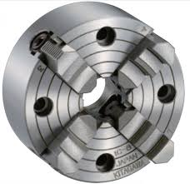
- El envase en su condición primaria sale de la maquina de extrusión ya en una posición horizontal y mediante una cinta transportadora entra al torno paralelo que cumple varias funciones. La primera estación es la de sujeción en el mandril, es un paso para mirar con mucho detalle ya que una sujeción incorrecta significa un torneado incorrecto y por ende una falla en la pieza. La segunda estación completa la sujeción en el mandril.

Figura 4: Mandril
La tercera estación es un movimiento de corte donde la pieza gira rotacionalmente sobre su eje principal y se le confiere su longitud final. Los tubos entran con una longitud inicial de 16,5cm y salen con una longitud final de 15cm. La viruta adicional es retirada del tubo y compactada para su reciclaje posterior. La cuarta estación produce el refrentado y roscado redondo sobre el cuello del tubo en un angulo perpendicular al tubo que asegura la inviolabilidad del envase.

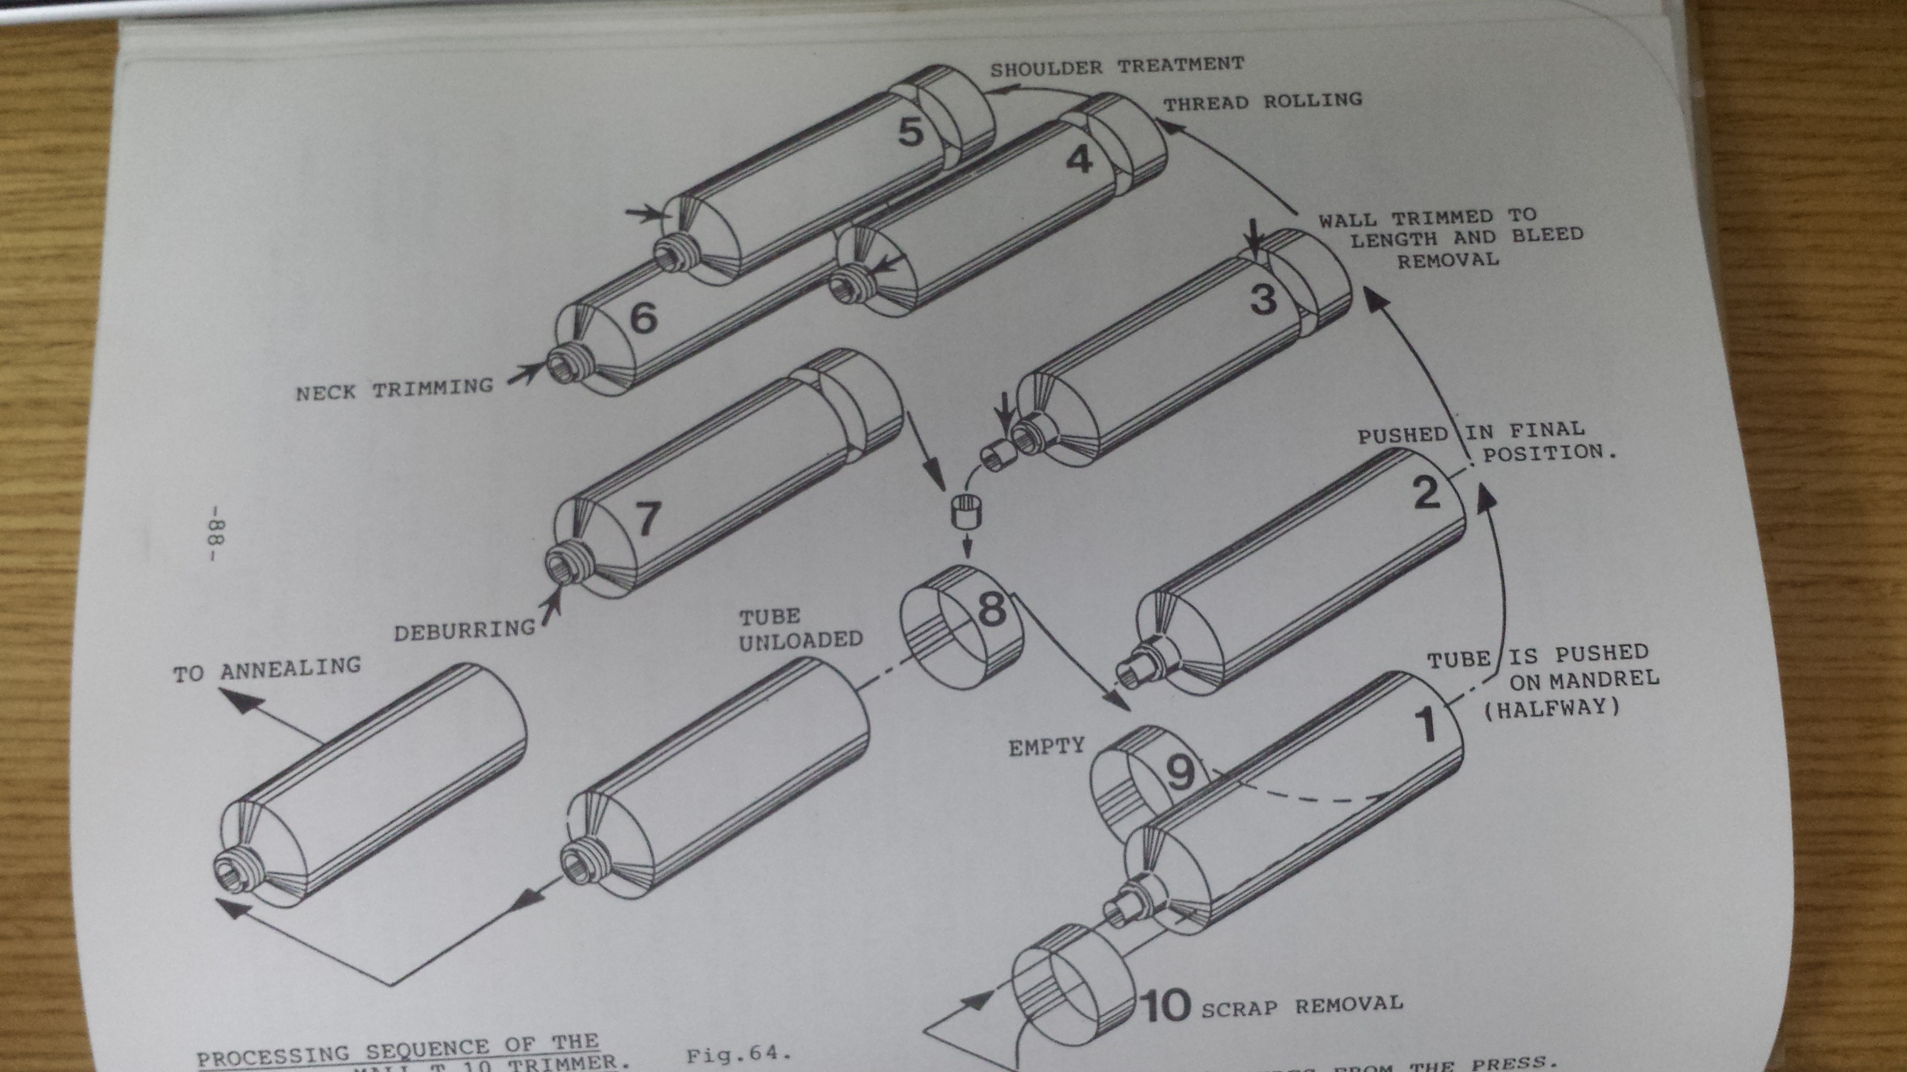

Figura 5: Esquema de las operaciones que sufre el tubo en el torno

- El tubo de aluminio se endurece significativamente durante el proceso de extrusión por impacto. Esta cualidad del tubo se utiliza a favor en el proceso de torneado ya que el mismo le confiere un mejor acabado superficial comparado con un aluminio blando. El aluminio duro es capaz de soportar el esfuerzo generado por el mandril sin ser deformado o dañado. El horno de recocido electrico ablanda el material, haciéndolo mas maleable, como en su estado natural, ello se obtiene sometiendo el tubo a temperaturas de entre 430 y 460 grados centígrados durante unos 5 minutos. La regla general en este proceso es que cada una de las partículas o moléculas del aluminio a llegado a una temperatura de 390 grados centígrados entonces el tubo llego a un recocido completo.

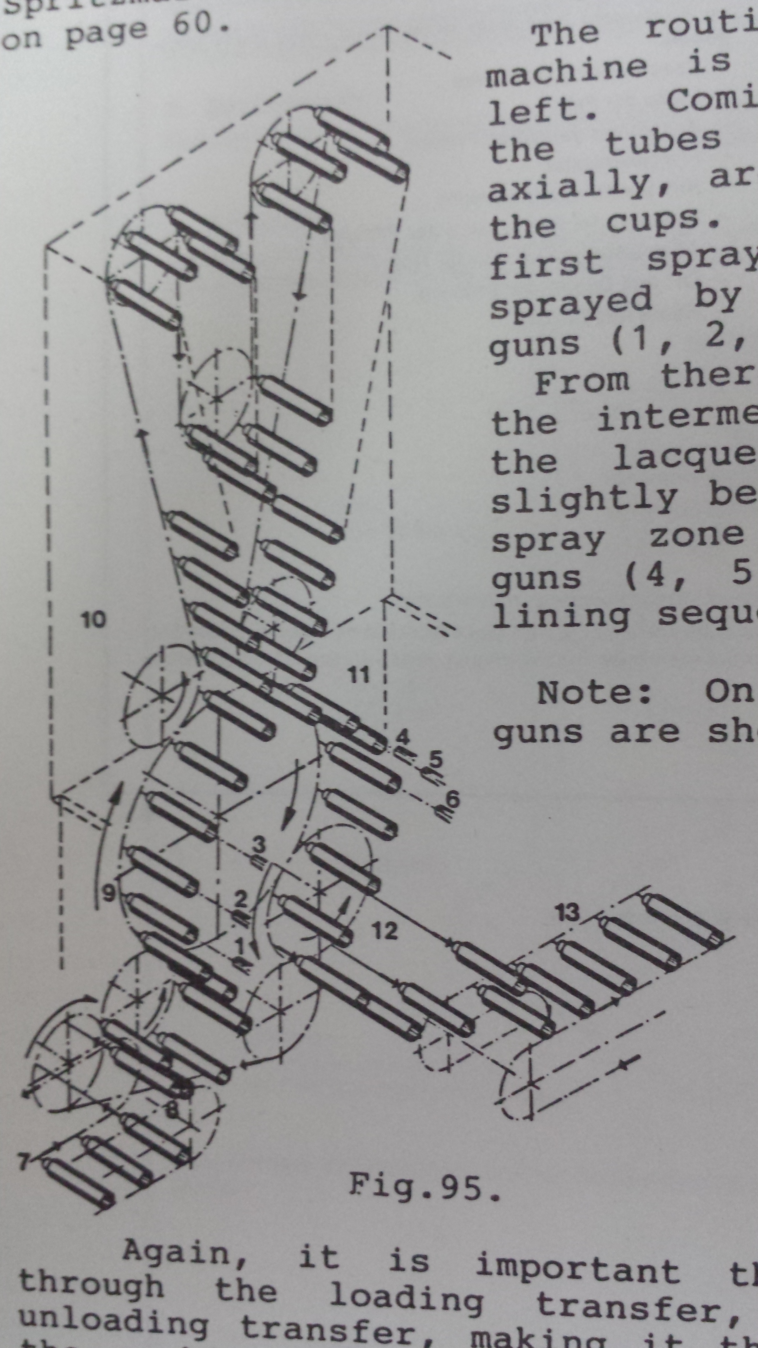
- Ahora el envase pasa por la maquina de barnizado interior. Aquí la maquina que se ulitila en la fabrica es una HIL 28 internal laquering machine de sprimag. Aquí se aplica mediante un spray el barniz al interior del envase, esto sirve para proteger/impermeabilizar el liquido que va a contener el envase con el medio ambiente y el propio aluminio. Mediante la figura podemos observar el método de transporte de la forma de aplicación del spray al interior del tubo.

Figura 6: Acumulador
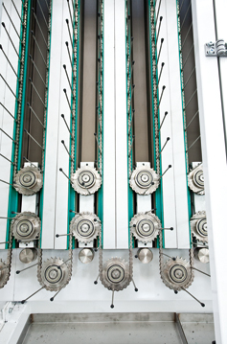
- Luego pasa por un horno de polymerizacion, su objetivo es sellar el barniz aplicado en el paso anterior al interior del envase. Se forma una capa homogénea solida por encima del aluminio para proteger cualquier liquido que el cliente elija poner dentro del envase.
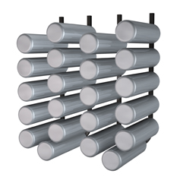
- El siguiente paso es el aplique del laqueado exterior que es una base vinílica o de poliéster generalmente de color blanco en el cual se utiliza como la base para la impresión del logo que quiera el cliente. Aquí la maquina que se utiliza es la Hinterkopf LW 4, esta maquina permite regular la velocidad de laqueado, la cantidad de revoluciones por laqueado y el grosor del laquedo sencillamente desde los mandos de control de la maquina. El laqueado a base de poliester es la mas utilizada debido a su bajo costo y su resistencia a la tension, ocasionada por la conificacion. La conificacion es el proceso por el cual al final de la linea de produccion la pared del tubo es deformada con el objetivo de poder insertar un tubo dentro del otro para reducir significativamente el volumen para su posterior transporte en cajas.
Figura 7: Acumulador
- Una vez finalizada el laqueado exterior, pasa por un horno para sellar la base con el exterior del envase para luego ser enviado a la impresora. Usualmente se utiliza un horno a entre 80 – 100 grados centigrados por entre 3 – 7 minutos. Hay que prestar atencion en este proceso ya que si el laquedo es sobrecalentado tiene tendencia a ser muy fragil, esto dificulta la impresión posterior ya que se pueden formar grietas en la laca.
Figura 8: Esquema de la posición de los tubos en el acumulador
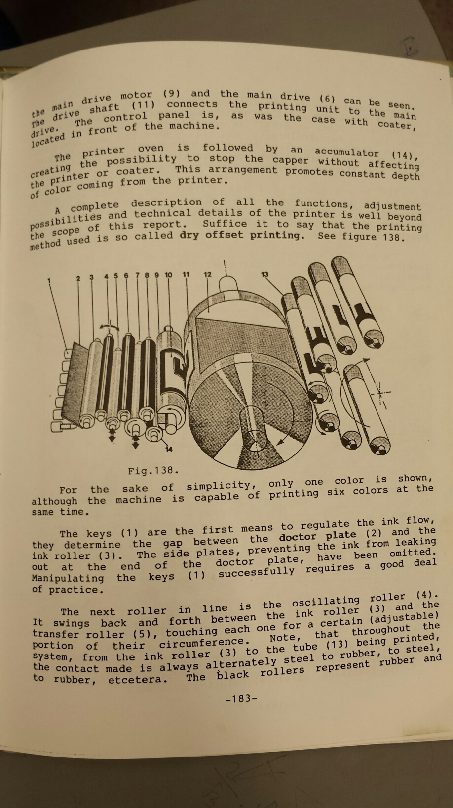
- Luego del laqueado una cinta transportadora lleva el tubo a la zona de impresión en el cual se utiliza la impresora Hinterkopf DW-12. Los tubos provenientes del horno son depositados en la zona de alimentacion y luego son colocados dentro de los mandriles para su maquinado posterior. Esta maquina de impresión en particular permite colocar hasta 4 colores aunque hay maquinas de hasta 7 colores.

Figura 9: Matriz de impresión
- Luego de la impresión pasan de nuevo por el horno de curado hasta la maquina tapadora. Las tapas son transportadas a la maquina de alimentacion que las ubica en una posicion vertical y caen por gravedad hacia la zona del tubo para su posterior maquinamiento. La tapa se inserta haciendo girar el tubo en direccion axial sobre el eje principal en un mandril y empujando hasta hacer contacto la tapa sobre el tubo.

- El paso final es el latexing, que consiste en aplicar una goma en el interior del tubo sobre la parte final del tubo que permite al cliente sellar el tubo una vez que lo llena con el producto a comercializar. La maquina utilizada es la TGA 180. Generalmente la banda de latex comienza unos 2 milimetros de la cola del tubo y unos 10 milimetros de ancho. 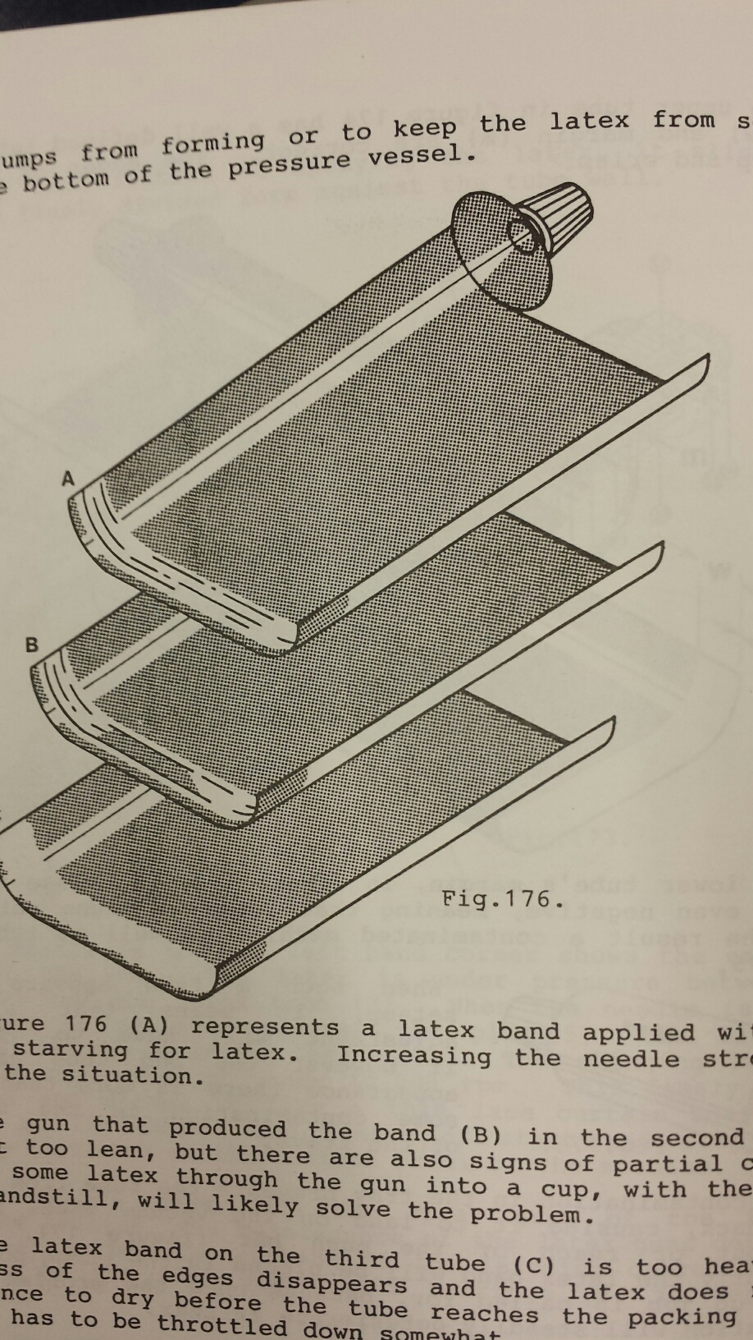
Figura 10: Ubicación del latexing en el tubo

Conclusión
El proceso de fabricación de los tubos colapsibles es muy interesante, ya que posee muchas de las operaciones relacionadas con materia. Se utiliza aluminio como materia prima, entre otras, y se le realizan diferentes modificaciones. Comenzando con una extrusión, donde se le da la primera forma, luego con un torno, se le realiza el frenteado y roscado. Posteriormente, por medio de un horno se eleva la temperatura del material para conferirle mayor maleabilidad. Se debe tener especial cuidado con los valores de las temperaturas utilizadas, así como con el uso del torno, ya que ante cualquier falla el material se verá estropeado y no podrá pasar el control de calidad, por lo cual será descartado.
Una gran ventaja que tiene la producción de estos tubos, es que todo material es reciclable. Tanto la viruta que se obtiene del torno, como los productos que son descartados pueden ser utilizados nuevamente. Esto permite reducir la cantidad de basura que genera la planta, y también abaratar costos, ya que la materia prima a utilizar será menor.
Se aprovechan al máximo las cualidades del aluminio y las diferentes características que adquiere en las diversas partes, como su endurecimiento en la extrusión el cual brinda un mejor acabado superficial y al ser más duro puede soportar mayor fuerza por parte del mandril.
El mercado es muy amplio, ya que se utiliza tanto para la industria alimenticia, como para la farmacéutica o cosméticos. Es un material muy fiel ya que logra conservar de manera optima los productos. Por este motivo es tan demandado.
TUBAPLASS cree que aun se puede incrementar de sobremanera las aplicaciones, expandiendo el mercado, a partir de introducir los tubos en otras industrias. Esto es posible por que los tubos pueden ser rediseñados y adaptados para cumplir con diversos requisitos.

Bibliografia

Hinterkopf technology partnership, Production Lines, http://www.hinterkopf.de/index.php?option=com_content&view=article&id=59&Itemid=71&lang=en, 15 de Mayo del 2015

Peter, J. ; Kooi, E. Quality Control in the Aluminum Collapsible Tube Industry

